الدولة الفلسطينية بسم الله الرحمن الرحيم المبحث : تكنولوجيا

مديرية التربية والتعليم الصف :الثامن
مدرسة ب.حجة الثانوية التاريخ: 27 / 3 / 2014
اسم الطالبة :............................. اليوم:الخميس
ملاحظة:الإجابة على نفس الورقة. العلامة(30)
السؤال الأول: (4 علامات)

أكملي الفراغ في الجمل الآتية:

1_ لتفعيل المعادلة نضغط...................................................

2_ لتكوين ملف جديد من لوحة المفاتيح نضغط المفتاحين........................................

3_ دالة ................................... تستخدم لجمع عدد من الأرقام الموجودة في الخلايا.

4_ للتحرك صفحة صفحة إلى أعلى نضغط المفتاح ...............................

السؤال الثاني: (5علامات)

أكتبي المصطلح المناسب لكل مما يأتي:

1_ شريط يقع في أعلى الشاشة ، يحتوي اسم (البرنامج_المستند) بالاضافة الى مربعات التحكم( )

2_ هي عبارة عن صفحات الكراس وتشكل كل صفحة مركز العمليات لاستيعاب وتحليل وحساب البيانات في البرنامج. ( )

3_ اقتران يستخدم لايجاد القيمة الأكبر بين عدد من الخلايا ( )

4_ تحتوي مشغلات ، مراجع ، قيم ، دوال . ( )

5_ شريط يقع على يمين وأسفل الشاشة . ( )

السؤال الثالث : (9 علامات)

ضعي اشارة ( ) أمام العبارة الصحيحة واشارة ( )أمام العبارة الخاطئة في كل ممايأتي:

1_ يحتوي برنامج اكسل على ( 45 ) فقط . ( )

2_ يعد برنامج اكسل جزء من حزمة أوفيس. ( )

3_ يمكن اجراء المعادلات باستخدام برنامج اكسل. ( )

4_ يستخدم شريط الحالة الراهنة لاضافة الرسوم والأشكال ( )

5_ يمكن نسخ محتويات الخلية في برنامج اكسل باستخدام الأمرين ctrl+c ( )

6_ يستخدم ctrl + للتحرك الى آخر خلية في الصف. ( )

7_ الاقتران average يستخدم لحساب القيمة العليا بين مجموعة من الخلايا. ( )

8_ يتم تسمية الخلايا في اكسل باستخدام حرف واحد فقط . ( )

9_ لا يمكن تغيير اتساع وارتفاع الخلايا في صفحة اكسل. ( )

السؤال الرابع : (4علامات)

أ_ ما دلالة كل من الأسهم الآتية : (5 يومي)
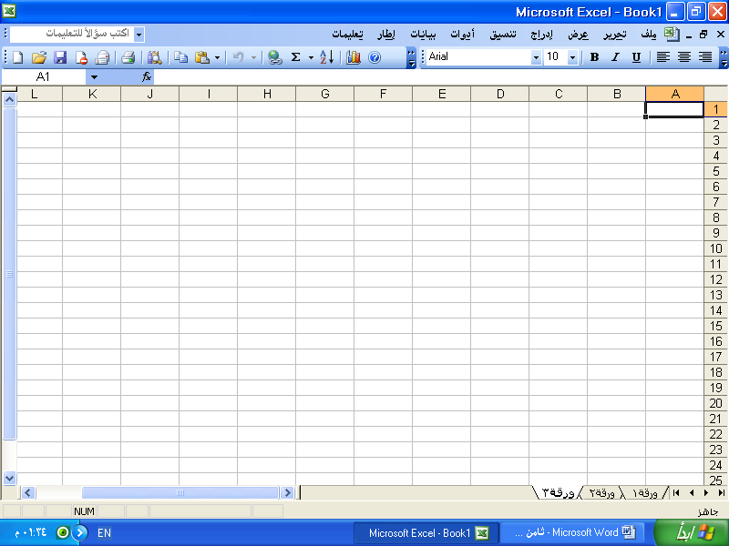

ب_ ما دلالة كل من الأيقونات الآتية: (4 علامات)



............................ ..........................



............................. ..............................

السؤال الخامس: (8علامات)
أكتبي معادلة اكسل التي تقوم بالآتي:
1_ حساب معدل القيم التي تقع بين الخلايا A5، C5 .

2_ حساب القيمة الدنيا للقيم بين الخلايا D10, E10.

3_ حساب مجموع القيم في الخلايا X3 , X7 .

4_ حساب القيمة الكبرى بين القيم الواقعة في الخلايا B1,Z1 .

والله ولي التوفيق

مديرة المدرسة: سعاد سليم معلمة المادة: لمى قشوع

